New York – Florida - Bahamák

Csoportos tengeri hajóút az MSC Meraviglia fedélzetén

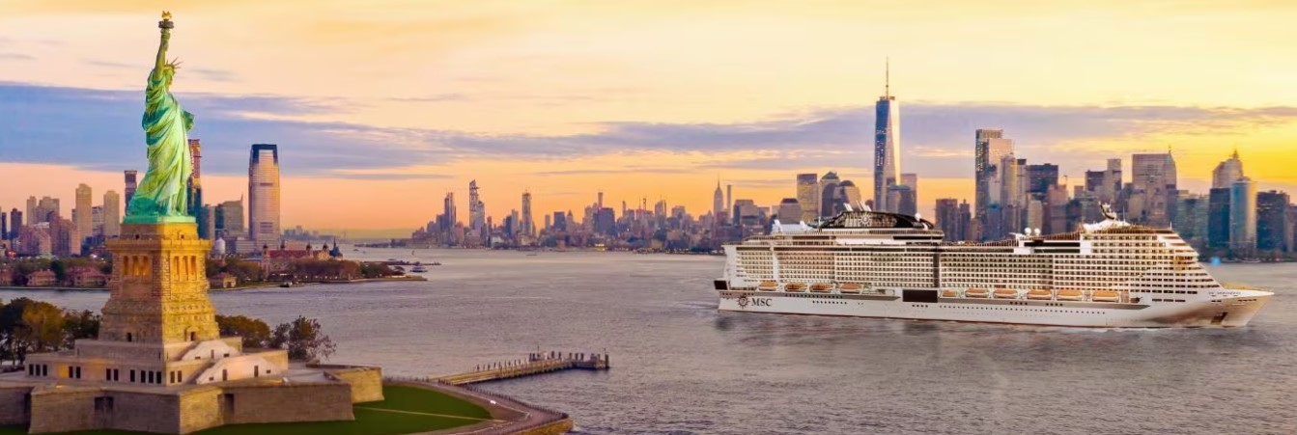

2024. október 24.- november 4.

(12 nap/10 éjszaka)

1.289.000 Ft-tól/fő

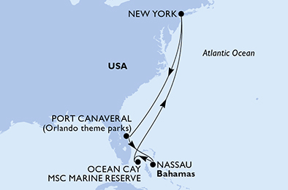
- New York
- Port Canaveral
- Nassau
- Ocean Cay Reserve
A részvételi díj az alábbi szolgáltatások árát tartalmazza: utazás repülőgéppel, Budapest – New York – Budapest útvonalon átszállással, turista osztályon, transzfer légkondicionált autóbusszal, 3 éjszakai szállás Manhattanban helyi négycsillagos szálloda kétágyas szobáiban reggelivel, 7 éjszakai szállás a hajón kiválasztott kabinkategóriában kétágyas elhelyezéssel, teljes ellátás a hajóút során, kikötői illetéket és kötelező szervizdíjat a hajón, egy félnapos és egy egész napos kirándulás New Yorkban, a hajó legtöbb szórakoztató- és sportlétesítményének használata, magyar idegenvezető az utazás teljes időtartama alatt.

A részvételi díj nem tartalmazza: fakultatív kirándulások, italcsomag, baleset-, betegség- és poggyászbiztosítás, útlemondási biztosítás, ESTA belépési engedély.

Minimum létszám: 20 fő

További részletekről érdeklődjék irodánkban!

